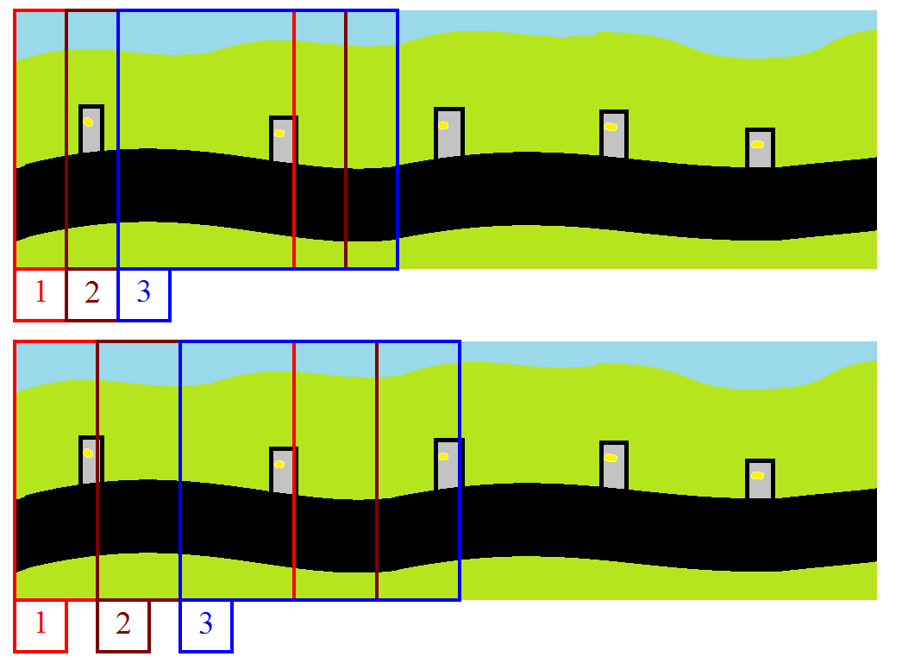
- Pokuste se zjistit jak ovlivní rychlost jízdy auta vzdálenost mezi dvěmi pozadími z krajiny. Viz obrázek
Jaký to má vliv na animaci. Vytvořte dvě animace každou z jinou vzdáleností. Použitjte obrázky krajina.png a auto1.png z Pracovni_soubory\animace.
- Vytvořte animaci z obrázku auto2.bmp zvýrazněte pohyb automobilu pomocí šedých oblastí v kole a jejich pohybem mimo střed pneumatiky. Viz ukázka animace auto2pohyby.gif
Použitjte obrázky krajina2.bmp a auto3.bmp z Pracovni_soubory\animace..
- Vytvořte animaci z obrázku auto2.bmp zvýrazněte pohyb automobilu předjíždění druhého auta. Viz ukázka animace auto3pohyby.gif
Použitjte obrázky krajina2.bmp a auto.png auto3.bmp ze složky Pracovni_soubory\animace.
- Vytvořte vlastní animaci pohybujícího se dopravního prostředku. Namalujte si pozadí a dopravní prostředek (loď, letadlo, ponorka, auto, motorka, koloběžka, ….) a vytvořte animaci pohybu s hýbajícím se pozadím. Zvýrazněte pohyb nějakou změnou na dopravím prostředku. Uložte jako prijmeni_animace_dopravni_prostedek.gif

